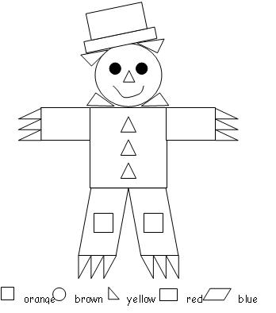
Βρες, μέτρησε και στη συνέχεια χρωμάτισε τα γεωμετρικά σχήματα!

